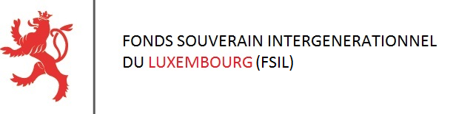

N° RCS J58

rapport d’activitéS RElatif aU Premier SEMESTRE 2020

RAPPORT d’ACTIVITES relatif aU PREMIER SEMESTRE 2020

Structure administrative et organisationnelle

Comité de Direction
Les nominations des membres du comité directeur intervenues avec effet au 1er juin 2015, et portant sur une durée de 5 ans ont été prolongées jusqu’au 31 octobre 2020 en vertu de l’article 8, paragraphe 2, de la loi du 12 mai 2020 portant adaptation de certains délais en matière fiscale, financière et budgétaire dans le contexte de l’état de crise.
Au 30 juin 2020, le comité directeur du Fonds souverain est composé des membres suivants :
- M. Nima Ahmadzadeh, Président,
- M. Robert Kieffer, Vice-Président,
- Mme Marie-Anne Ketter,
- M. Claude Kremer,
- Mme Pascale Toussing.

Le comité directeur a tenu deux réunions au premier semestre 2020, en présence du comité d’investissement.

COMITE D’investissement
Dans le contexte de l’état de crise, les mandats des membres du comité d’investissement expirant le 1er juin 2020 ont également été prolongés jusqu’au 31 octobre 2020.
Au 30 juin 2020, le comité d’investissement du Fonds souverain est composé des membres suivants :
- M. Nima Ahmadzadeh, Président du comité directeur,
- M. André Birget, membre externe,
- M. John Holloway, membre externe,
- M. Aly Kohll, membre externe.
Le comité d’investissement a participé aux deux réunions du comité directeur. Les membres du comité d’investissement ont eu des échanges réguliers sur l’évolution des marchés et du portefeuille au cours du premier semestre 2020.

Contrats et comptabilité
Le comité directeur a adopté les comptes financiers 2019 et le rapport d’activité 2019 du Fonds souverain dans sa réunion du 2 mars 2020.
Le comité directeur a adressé début mars 2020 les comptes financiers 2019 du Fonds souverain vérifiés par PricewaterhouseCoopers Luxembourg pour approbation au Conseil de gouvernement. Les comptes financiers 2019 du Fonds souverain ont été approuvés par le Conseil de gouvernement dans sa séance du 25 mars 2020. Le Conseil de gouvernement a également pris acte du rapport d’activité 2019 qui lui a été soumis pour information ensemble avec les comptes financiers 2019. En application de l’article 1er, paragraphe 3, alinéa 3, de la loi du 19 décembre 2014 relative à la mise en œuvre du paquet d’avenir - première partie (2015), les comptes financiers ont été publiés le 14 avril 2020 au Recueil Electronique des Sociétés et Associations.

Dotation budgétaire
Le Fonds souverain a reçu au cours du premier semestre la dotation budgétaire annuelle de l’Etat d’un montant de 53.030.606,12 euros. Conformément à l’article 1er, paragraphe 1er, alinéa 5, de la loi du 19 décembre 2014 relative à la mise en œuvre du paquet d’avenir - première partie (2015), le montant de 50 millions d’euros a été ajusté pour tenir compte des variations de l’indice des prix à la consommation national (IPCN).

Activité d’Investissement
Marchés financiers
Depuis la mi-février, les marchés sont sous l’emprise du virus SARS-CoV-2 dont les premières contaminations humaines ont été détectées dans la ville chinoise de Wuhan, dès le 4e trimestre 2019. Le 11 mars, l’Organisation mondiale de la Santé a officiellement attribué à la maladie du Covid-19 le statut de pandémie mondiale, sachant qu’au préalable, bon nombre de pays asiatiques et européens avaient réagi à la crise sanitaire par un confinement plus ou moins strict. Le virus et les mesures de « lockdown » ont précipité la plus importante récession économique au niveau mondial, depuis la 2e Guerre Mondiale, le virus s’étant propagée par vagues de « diffusion » successives dans 99% des pays de la planète.
Le rapport du 1er trimestre était consacré au crash boursier consécutif à la panique face à la pandémie. Le 2e trimestre 2020 entre dans l’histoire comme celui du rebond boursier le plus rapide et important de tous les temps. Les courbes de taux d’intérêt en EUR et en USD restent ancrées à un niveau historiquement faible.
Marchés de taux et des crédits
Pour rappel, la Réserve Fédérale avait délivré une réponse ultra-rapide à la crise économique en opérant deux baisses de ses taux directeurs, le mardi 3 mars avec un assouplissement de 50 bp vers [1,5% - 1,75%] et le dimanche 15 mars avec une baisse de 1,5% vers [0% - 0,25%]. La Banque Centrale Européenne, par contre, n’a pas procédé à un abaissement supplémentaire en territoire négatif de son taux de la facilité de dépôt, qui est donc resté inchangé à -0,5%. La BCE a pourtant mis en place de nouvelles mesures d’assouplissement quantitatif en annonçant un nouveau programme de rachats d’actifs, sous le nom générique de PEPP, et le lancement d’opérations d’injection de liquidités à des conditions avantageuses (TLTRO III) pour les banques de la zone euro. Aucune mesure supplémentaire n’a été annoncée au 2e trimestre 2020 par les banques centrales, alors que les autorités publiques ont décidé de mettre en place des paquets de relance économique d’une envergure inédite, y compris au niveau de l’Union européenne. Ces mesures ont également contribué à rassurer les acteurs des marchés.
Au 30 juin 2020, les taux d’intérêt en EUR sont négatifs pour les échéances jusqu'à 12 ans et au-delà de 45 ans jusqu’à 50 ans, alors qu’ils l’étaient jusqu’à 6 ans à la fin de l’année 2019. L’allure de la courbe des taux d’intérêt en EUR est historiquement plate. Le taux en EUR à 10 ans est de -0,175% et le taux en EUR à 2 ans est de -0,388%.
Au 30 juin 2020, le taux en USD à 10 ans est de 0,64%, soit en baisse de plus de 120 points de base par rapport au niveau du 31 décembre 2019 et d’une dizaine de points de base au 2e trimestre. Le taux en USD à 2 ans est de 0,18%, soit en recul de plus de 150 points de base par rapport au niveau de la fin d’année 2019 et d’une quinzaine de points de base au 2e trimestre.
Les actions des banques centrales et des gouvernements ont également permis de rassurer les marchés de crédit, de sorte que par rapport au 1er trimestre 2020 les spreads se sont également rétrécis selon la qualité sous-jacente du crédit.

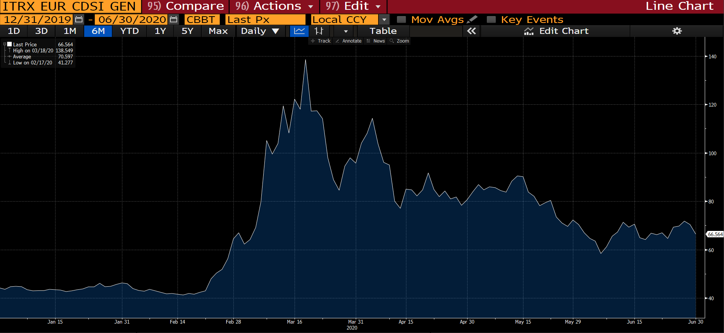
Evolution du Markit iTRAXX Europe Index depuis le début de l’année
Data source: Bloomberg Finance L.P. Used with the permission of Bloomberg.

Marchés actions
Les indices boursiers MSCI World et MSCI Europe se sont inscrits en forte baisse au 1er trimestre 2020. Mais le rebond fulgurant du 2e trimestre a été impressionnant.
L’indice MSCI World, libellé en EUR, a baissé en « total-return », c’est-à-dire après réinvestissement des dividendes, de 5,89% entre la clôture du 31 décembre 2019 et le 30 juin 2020. L’indice MSCI Europe, libellé en EUR, a encore plus perdu, après dividendes réinvestis, affichant une performance de -12,83% sur la même période.
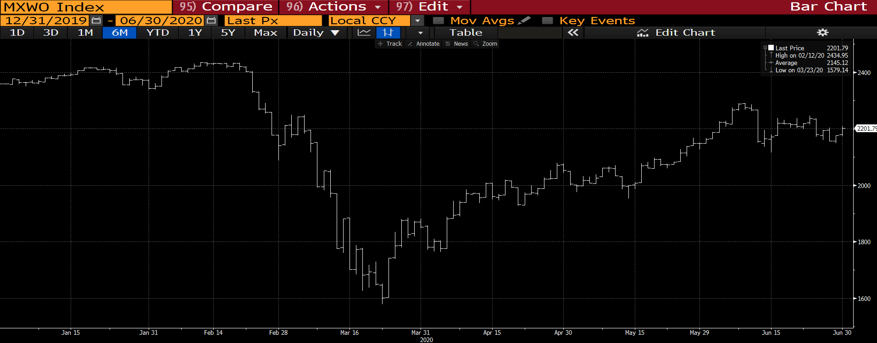
Evolution du MSCI World Index depuis le début de l’année
Data source: Bloomberg Finance L.P. Used with the permission of Bloomberg

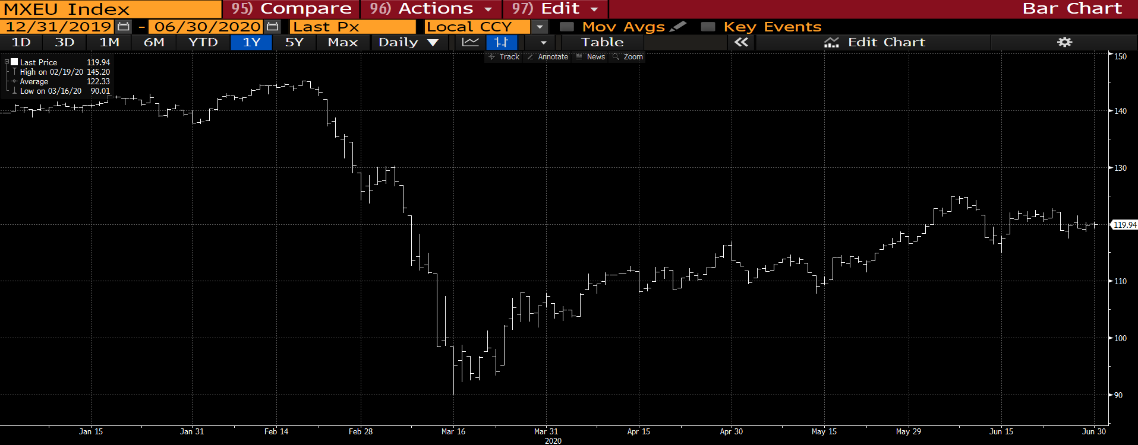
Evolution du MSCI Europe Index depuis le début de l’année
Data source: Bloomberg Finance L.P. Used with the permission of Bloomberg

Les actifs du fonds
Allocation et performance
L’allocation stratégique du Fonds souverain est la suivante :
- 3% de liquidités,
- 57% d’obligations, de notation « investment grade », dont 29% libellées en EUR, représentées par l’indice Bloomberg Barclays Euro Aggregate Total Return Index Value Unhedged EUR et 28% libellées en USD, représentées par l’indice Bloomberg Barclays US Aggregate Total Return Index Value Unhedged USD, avec une couverture de change entre 90% et 100% du montant nominal de la position libellée en USD par rapport à l’EUR, et
- 40% d’actions, dont 25% en actions des pays développés, représentées par l’indice MSCI Daily Net Total Return World USD, libellé en EUR et 15% en actions européennes, représentées par l’indice MSCI Daily Net Total Return Europe, libellé en EUR.
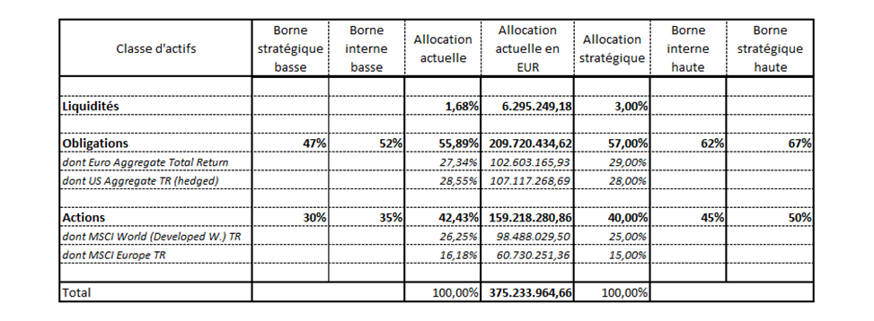

Les ETF qui suivent les indices boursiers MSCI World SRI et MSCI Europe SRI ayant atteint la taille nécessaire pour qu’un investissement du Fonds puisse s’y faire tout en respectant ses limites d’investissement, le Fonds a décidé début juin 2020 de réorienter son exposition exclusivement sur des ETF suivant ces indices MSCI SRI. Ainsi, les positions sur les ETF suivant les indices actions MSCI « non SRI » furent vendus pour acquérir des ETF suivant les indices MSCI « SRI ». L’intégralité de l’exposition « actions » du Fonds est SRI-compliant au 30 juin 2020.
Actif total et rendement
Au 30 juin 2020, le Fonds souverain fait état d’un actif total d’EUR 375'233'964,66 par rapport à EUR 326'728'552,22 au 31 décembre 2019.
En ce 1er semestre 2020, la performance du Fonds est de -1,98% en « time-weighted return » et de -1,37% en « money-weighted return » depuis le début de l’année.
Depuis la date du premier investissement, la performance est de +14,64% en « time-weighted » et de +15,75% en « money-weighted ». Cette performance est en ligne avec celle de l’indice de référence pondéré par le poids des classes d’actifs.
Positions et indices de référence
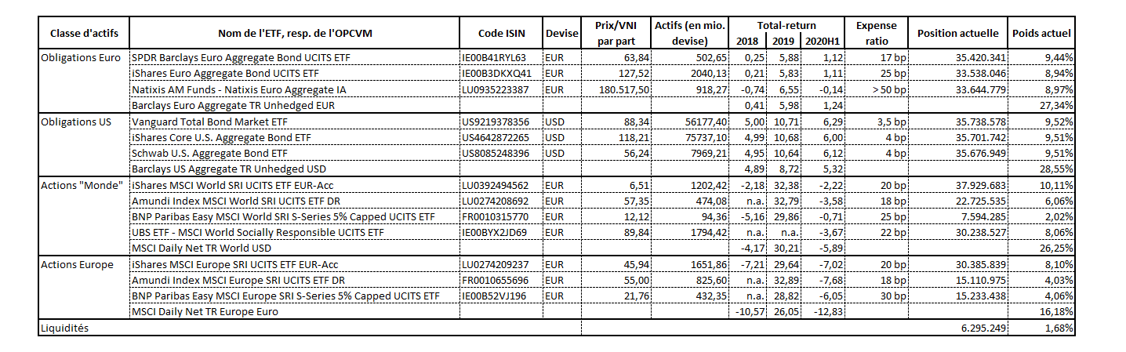
Le tableau ci-après donne un aperçu des positions du Fonds et contient également des indications sur la performance des indices de référence.
Sources Rapport TripleA, Morningstar et Bloomberg
Le Fonds souverain a une politique de couverture systématique du risque de change EUR/USD pour au moins 90% du montant nominal de la position libellée en USD. Au 30 juin, l’euro est quasiment stable par rapport au niveau du 31 décembre 2019, à savoir 1,1234 versus 1,1213.
Obligations
À la fin du 1er semestre 2020, les « benchmarks » obligataires avaient les caractéristiques suivantes : l’indice Barclays Euro Aggregate Total Return Index Value Unhedged EUR affiche, pour une duration de 7,45, un rendement jusqu’à échéance de 0,18%. L’indice Barclays US Aggregate Total Return Index Value Unhedged USD affiche, pour une duration de 6,04, un rendement jusqu’à échéance de 1,25%.
Actions
À la fin du 1er semestre 2020, le MSCI World, avec un taux de dividende de 2,23%, se paye 2,47 fois la valeur comptable des fonds propres et 26,64 fois le bénéfice net historique et le MSCI Europe, avec un taux de dividende de 3,10%, se paye 1,71 fois la valeur comptable des fonds propres et 37,48 fois le bénéfice net historique.

